№28 Абылай хан атындағы жалпы орта білім беретін мектебіндегі
2020-2021 оқу жылында атқарылған тәрбие жұмыстарының есебі.

Ақжар ауылы

Түркістан облысы, Сарыағаш ауданы, Ақжар ауыл округіне қарасты №28 Абылай хан атындағы жалпы орта білім беретін мектебінде 2020-2021 оқу жылында 54 сынып пен 5 дайындық тобы білім алды.Жалпы 1-11сыныпқа дейін 1200 оқушы болса ,оның 507 қыз бала .Сыныптарға бөлінген сынып жетекшілердің барлығы жоғары білімді, өз мамандықтарын жақсы меңгерген. Оқушылардың барлығы мектеп формасымен қамтамасыз етілген.
2020-2021 оқу жылында білім беру жүйесіндегі тәрбиенің мақсаты: «Балалар мен оқушы жастардың ҚР азаматтары және патриоттары ретінде қалыптасып өзін-өзі тануы мен әлеуметтенуіне,кәсіби мамандық иесі ретінде интеллектуалды және әлеуметтік шығармашылыққа жетуіне оңтайлы жағдай жасау» екені ескерілген.Оқушыларға отаншылдық, имандылық, адамгершілік, құқықтық тәрбие беру де басты мақсаттардың бірі.
Жоғарыда аталған мақсатты жүзеге асыруда мектепте тәрбие жұмысына 8- бағыт бойынша жоспар жасалып, тәрбиенің басым бағыттары қамтылған. 2020-2021 оқу жылында пандемияға байланысты жоспарланған жұмыстар офлайн режимге өткенше, онлаин режимде орындалды. Сондай-ақ тәрбие жұмысының мәселелері педагогикалық кеңесте , ата-аналар кеңесінде , мектеп директоры жанындағы кеңесте қаралды. Мәжіліс қаулылары негізінде іс-шаралар жасалып, жұмыстар жүргізілді.Өзін-өзі басқару бағытында балалардың «Жас ұлан» ұйымының жұмыс тиістіміндеттермен таныстырылып, жұмыстары жоспарланған. 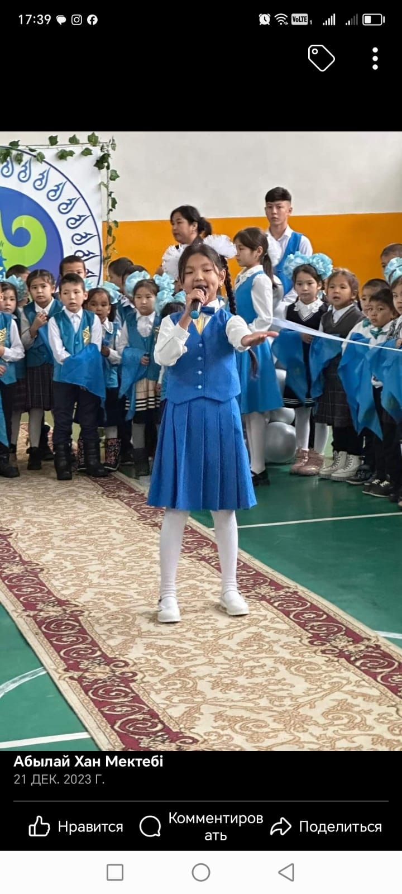
Мектепте 2020 жылғы 2 қыркүйек № 51бұйрықпен сынып жетекшілер бірлестік жетекшісі Тоянов Е бекітіліп, жетекшілік қызметін атқарып келді.Бірлестік жоспары жасалып, жоспарға сәйкес жұмыстар жүргізілді. 2020-2021 оқу жылында 54 сынып жетекші жұмыс жасады.
Мектепте қыздар мен ұлдар жұмысы жақсы жолға қойылған. Қыздардың «Қызғалдақ» тобына Қайыпжан Айгерім мен Байбақ Дана , ұлдардың «Қыран» тобына Адилов Азамат жетекшілік етті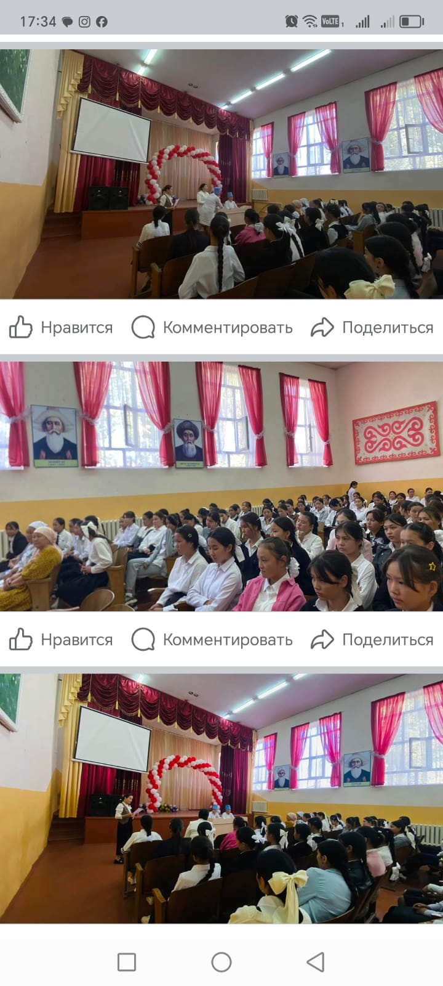.
Мектепте ата-аналар комитеті құрылып, оның төрайымы болып Зиганчина Б бекітілген. Ол ата-аналар комитетінің жұмысын тиянақты атқаратын азамат. Әр тоқсан сайын ата-аналар жиналыстары өткізілді.Және кезектен тыс жиналыстар көбінесе қылмыс пен құқық бұзушылықтың алдын алу жұмыстарына бағытталған.Жиналыста ата-аналарға түрлі тақырыпта баяндамалар оқылды. 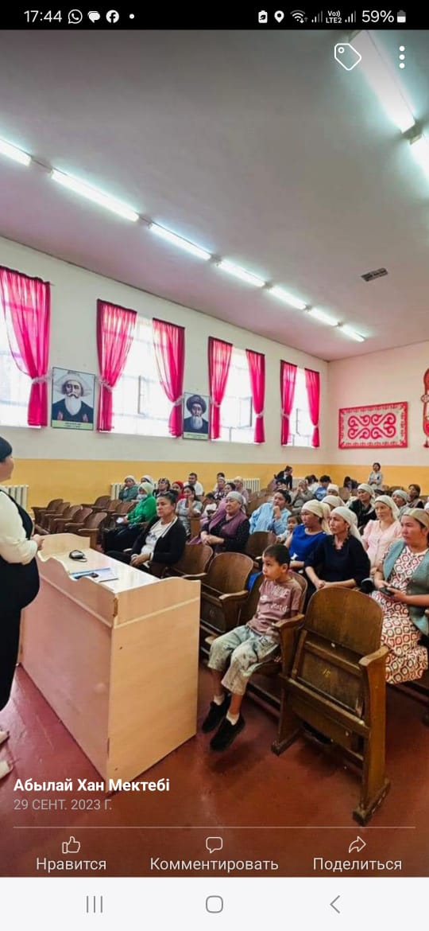 «Балам мені, білсемші, қайталарын», «Бала өміріне жауаптылық», «Бала құқығы» т.б. тақырыптарда баяндамалар оқылды. Жиналыстарға хаттамалар түзілген.
Мектепішілік «Әкелер кеңесінің» де оқушылар тәрбиесіне тигізіп жатқан көмегі де көп болды. Әрбір ата-анамен, баламен әңгіме жүргізіп отырды.
Ауыл ақсақалдарымен, билерімен оқушылар кездесу ұйымдастырды. Тәрбиелік мәні бар әңгімелер оқушы тәрбиесіне тиімді әсер етті.
Қылмыс пен құқық бұзушылықтың алдын алу мақсатымен құқық қорғау органдарымен бірлескен жұмыс жоспары жасалып,бірлесе жұмыс жасалды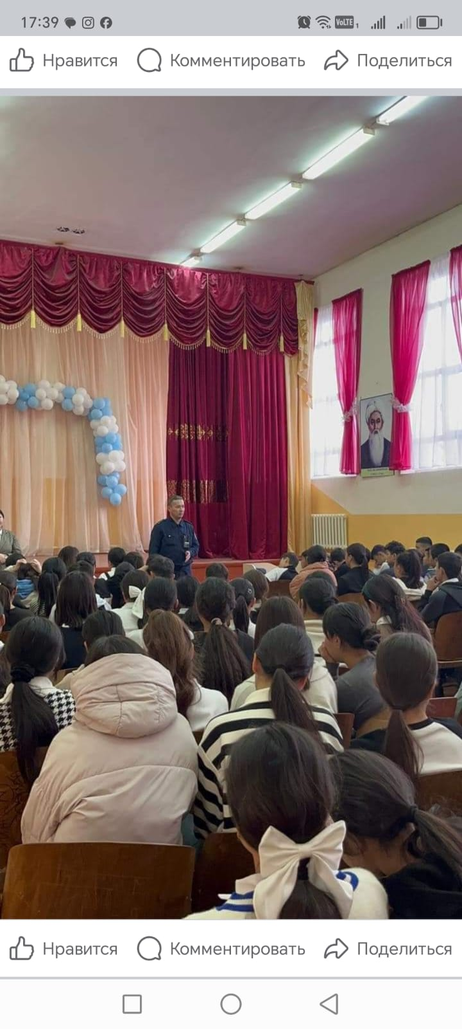.Сонымен қатар қоғамдық ұйымдармен,мысалы аулымыздағы мәдениет үйімен әрдайым біргелікте жұмыс жасалды.Мәдениет үйінің спорт залында «Толағай» отбасылық сайысы өтті.Ол сайысқа мектебіміздің дене шынықтыру мұғалімі Дүйсенов Димаш отбасымен қатысып,жүлделі үшінші орын алды. 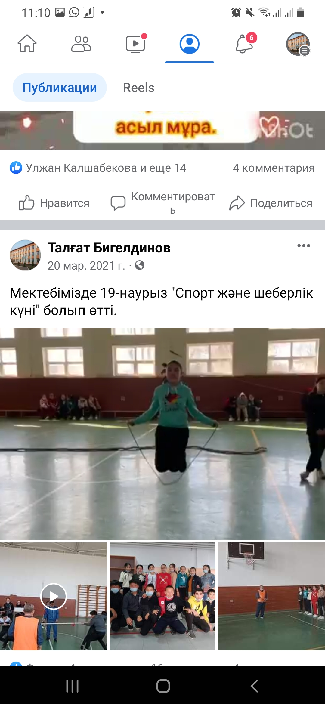
Қ.Р. 09.07.2004 жылғы №591 «Кәмелетке толмағандар арасындағы құқық бұзушылықтың профилактикасы мен балалардың қадағалаусыз қалуының алдын алу туралы» Заңын орындау мақсатында мектеп директорының бұйрығымен, «Құқық бұзушылықтың алдын алу мақсатында рейдтік кезекшілік» туралы бұйрығымен әр тоқсан сайын мұғалімдер мен ата-аналардан кезекшілік құрылып, «Түнгі ауыл балалары» атты рейд ауыл әкімшілігімен біргелікте жүргізілді. Әр сәрсенбі мен жұма күндері рейд шеңберінде ауылдағы бильярд ойынханасы, компьютер салоны, ауылдық мәдениет үйінің төңірегіне кезекшілік жасалды.
Рейд барысында жұмыссыз жастарға еліктеп жүрген балалардың ата-аналарымен жұмыс жүргізілді.
Құқықтық тәрбиені қолға алуда мұғалімдер мен ата-аналардан құралған кезекшілік қойылды. Әрбір сыныпта «Жас полицейлер тобы» құрылды. Бұл топ сынып ішіндегі, мектеп төңірегіндегі тәртіпті бақылап отырды. Бұл топқа көмекші ретінде бейнебақылау жүйесі сегіз жерге орнатылды. 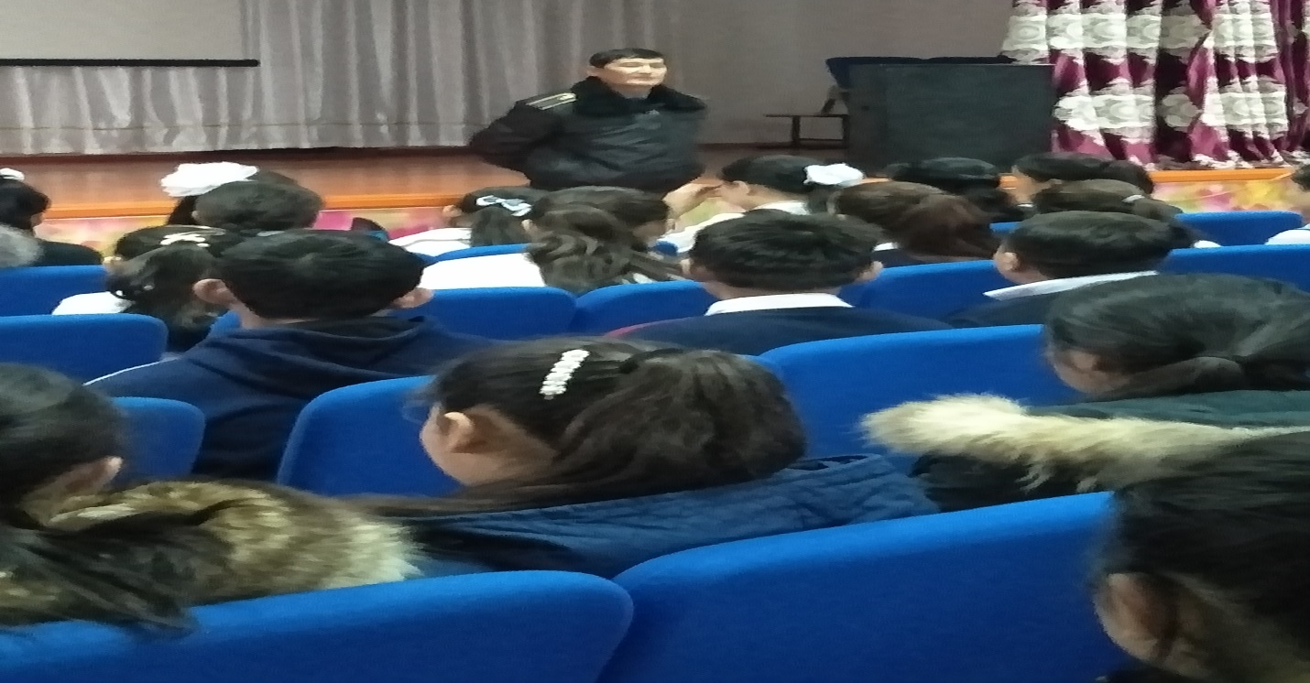
Құқықтық тәрбиеге байланысты, нашақорлық пен АИТВ, ЖИТС-ке қарсы күрес іс-шаралары жасалынып, сабақтар жүргізілді.
Әдеби кештер мен дөңгелек үстел, конференциялар, ашық тәрбие сағаттары өтілді. Атап айтқанда «Қылмыс қайдан шығады?» Мұсабекова Ж., «Мен нашақорлыққа қарсымын» дөңгелек үстел, тәрбие сағатын сынып жетекші өткізді. 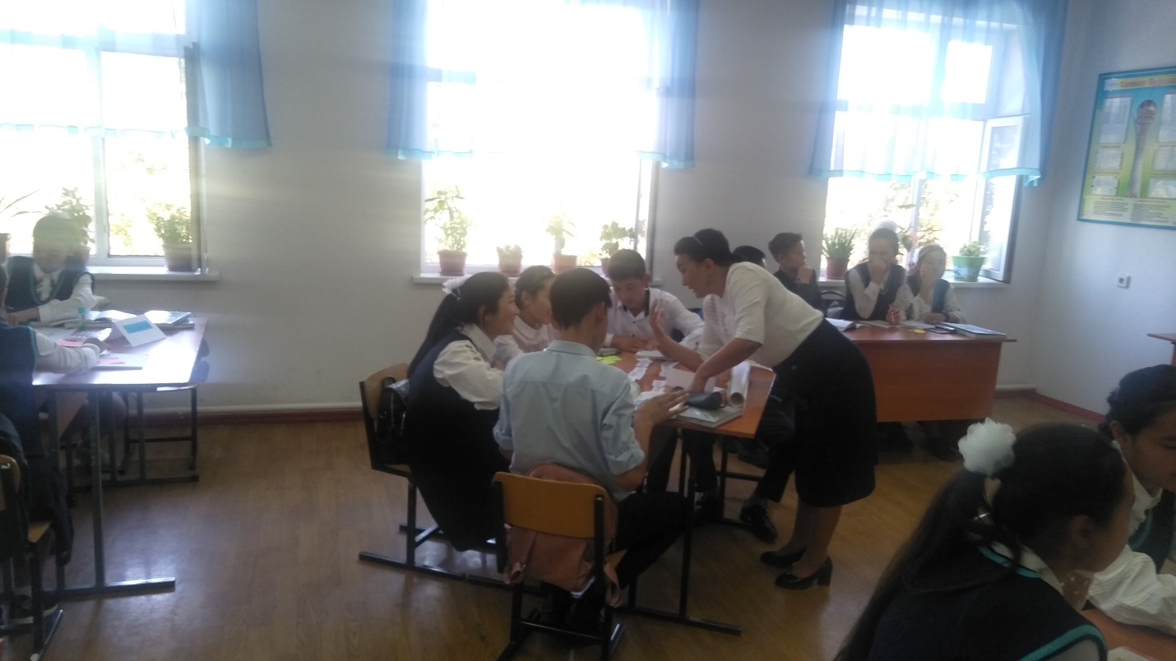 «Өзің де өмір сүр,өзгеге де мұрша бер» тақырыбында плакаттар, суреттер көрмесі жасалды.
Қыздармен жұмыс та жақсы дәрежеде өтті. «Әсем»қыздар ұйымы құрылып, ай сайын қыздар жиналысы өтілді.Сондай-ақ мектебімізде «Аналар мектебі» жұмыс жасады. 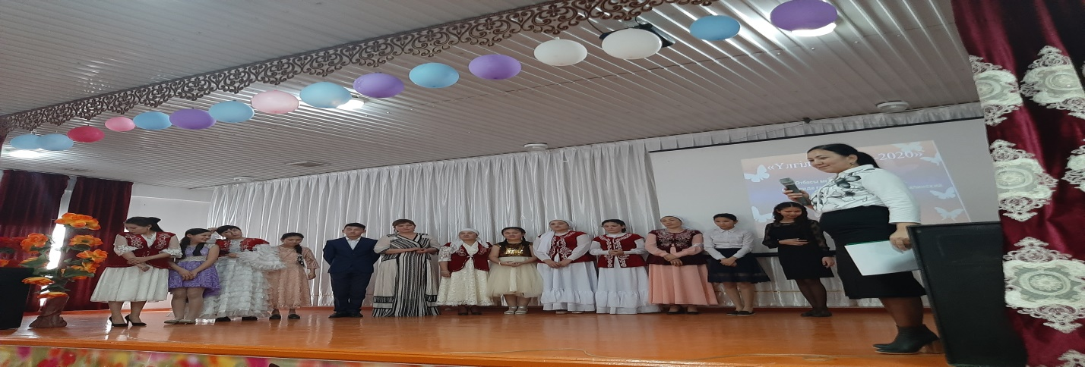Аналар мектебі «Әсем» қыздар ұйымының жиналысына қатысып,өз ақыл-кеңестерін беріп отырды. Жиналыста қыздар өздері дайындаған баяндамаларын оқып, сауалнамалар құрастырып, өздерін мазалап жүрген сұрақтарына жауапты тауып отырды. «Ерте жүктіліктің алдын алу» бойынша «Қыздар сұлу көрінер қылығымен», «Қыз ардақты ана, аяулы жар, ұрпақ жалғастырушы» «Жаман тәрбие- болашақтағы қайғыңыз », «Өткеннің өнегесі бүгіннің баға жетпес байлығы», « Қыз өссе –қызы тәрбиелімен ауылдас бол» тақырыбында жиналыстар өткізілд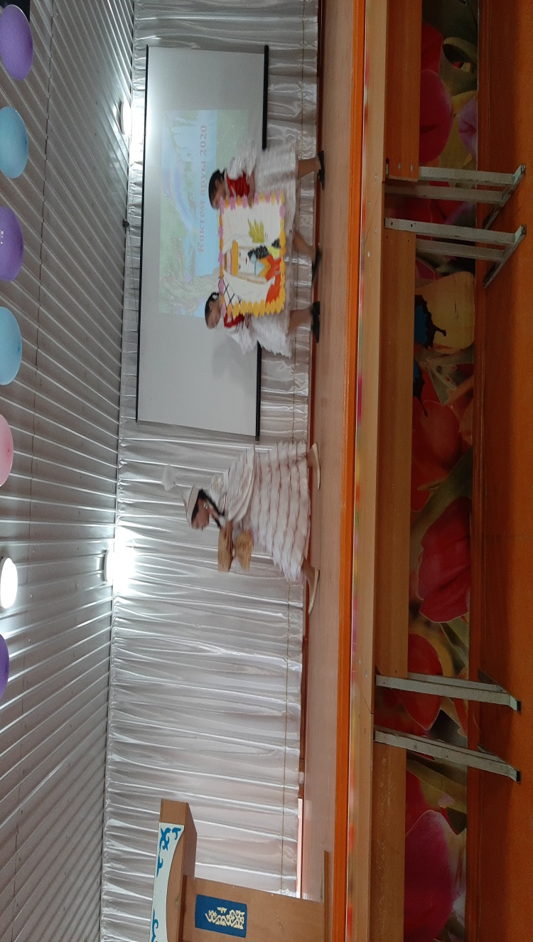

Ер балалармен «Қыран» тобы жұмыс жүргізді. Аудандық КТІЖБ инспекторларымен кездесу өткізілді. Онда бала құқығы, құқық бұзушылықтың алдын алу туралы жастар ойларын ортаға салып отырды. Оқушылар жиналыстарында «Алдымен сүй, құрметте ата-анаңды», «Бала құқығы мен міндеті» тақырыбында баяндамалар оқылды.
Мектепте мобильдік топ құрылды. Топтың жоспары түзіліп,іс-шаралар өткізілді.Мектепке бекітілген учаскелердің картасы жасалып, осы учаскелердегі Шоңғара көшесі, яғни орталық қауіпті нүкте деп белгіленді. Мектепке бекітілген аудандық ІІБ –нің КТІЖІБ-нің инспекторы полиция капитаны Серік Дарханов оқушылармен түсіндіру жұмыстарын өткізді, тәртіпті бақылады. ІІБ –нің КТІЖІБ-нің инспекторы полиция капитаны Серік Дархановпен біргелікте «Кәмелетке толмағандар арасында зорлық-зомбылықтың алдын алу және болдырмау» тақырыбында оқушылармен жиналыс , қыркүйек айында әрбір сыныппен онлайн режимде «Жолда жүру ережесі» жайында сұхбат өткізді..
Мектеп психологтары Сағынбеков Дәулет пен Түтеева Зереш және сынып жетекшілер, ата-аналар арасында қарым-қатынас жақсы жолға қойылған. Психологтар оқушылармен сауалнамалар алып, сұхбаттар, тренингтер өткізді. Мысалы: Мектеп психологы Түтеева Зереш «Жасөспірімдер арасындағы зорлық-зомбылықты болдырмау және өз-өзіне қол жұмсаудың алдын алу» тақырыбында ата-аналарға баяндама оқыды. «Зорлық-зомбылықтың алдын алу», «Бала еңбегін қанауға жол жоқ» 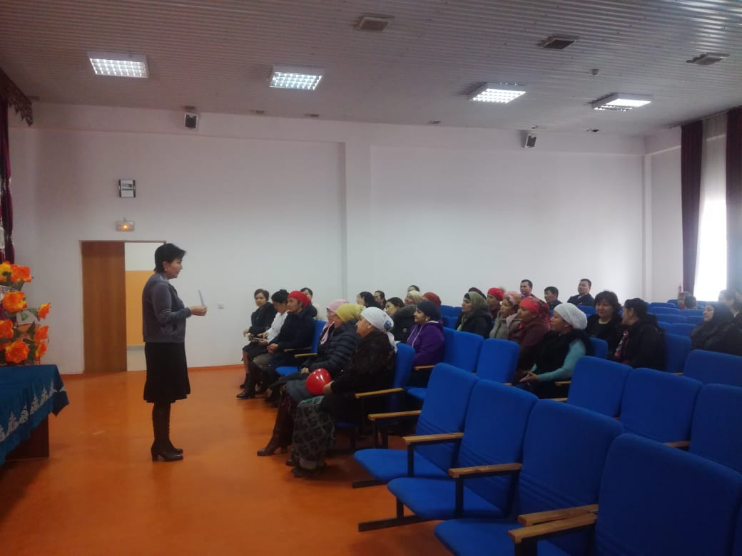т.б.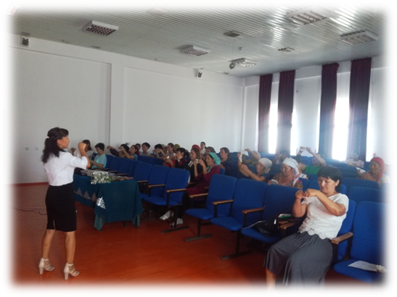
Оқу жылының басында баланың өз-өзіне қол жұмсау немесе суидцидке ұмтылуының алдын алу мақсатында мектеп директорының бұйрығымен бекітілген «Суидцидтің алдын алу» жұмысының іс-шарасы түзілді. Оқушылар мен ата-аналармен ақпараттық-танымдық жұмыстар атқарылып келеді. Әрбір оқушының психологиялық мінездемесі жасалған.Соңғы 3жылда орын алған суицид жоқ.
Мектепте тәрбиесі қиын оқушылар жоқ.
Әлеуметтік педагог Мұсабекова Меруерт отбасындағы тәрбие жайындағы жұмысындағы басты мақсаты, оқушылардың қызығушылығы мен жауапкершіліктерін, жанұядағы әлеуметтік жағдайын және өзара қарым – қатынасын анықтау. Отбасындағы қиыншылық жағдайды шешуге көмек беру. Тәрбиедегі жағымды тәжірибені сақтауға атсалысу. Осы мақсатта жыл басынан аз қамтылған отбасының, көп балалы отбасының, жетім, мүгедек балаларының саны мектеп бойы анықталып,офлайн оқуға өткеннен соң, тұрмысы нашар 15 оқушы ыстық тамақпен қамтамасыз етілді. Ол оқушылар мектептегі сыныптас тыс үйірмелерге қатысты.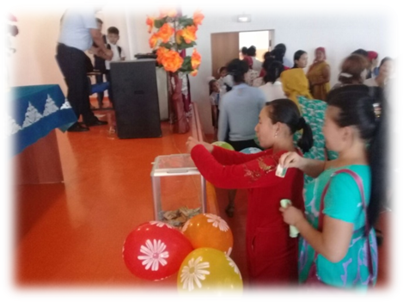

Оқушылардың бос уақыттарын дұрыс пайдалануда, қызығушылығын арттыруда бірнеше сыныптан тыс үйірмелер жұмыс істейді. Мектеп оқушылары спорттық іс-шараларға белсенді қатысты. Дәстүрлі жыл сайынғы «Денсаулық фестивалінде» өткізілетін сайыстарға қызыға қатысады. Биылғы «Денсаулық 2020» фестивалінде 100, 400 метрге жүгіруден 5 сынып оқушысы Асқар А. 6 сынып оқушысы Абдікәрім А. 11 сынып оқушысы Абжан Т. 9 сынып оқушысы Есенбай Н. жеңімпаз атанды.

Мектеп директоры: Б.Есенбеков

